HỌC SINH KHỐI 2 TRƯỜNG TIỂU HỌC HOÀNG HOA THÁM SÔI NỔI THAM GIA SÂN CHƠI “RUNG CHUÔNG VÀNG TIẾNG ANH”
Trong không khí học tập sôi nổi và hào hứng, học sinh khối 2 Trường Tiểu học Hoàng Hoa Thám đã tích cực tham gia sân chơi “Rung chuông vàng Tiếng Anh” - một hoạt động bổ ích, lý thú nhằm tạo môi trường học tập thân thiện, giúp các em làm quen và yêu thích môn Tiếng Anh ngay từ những năm đầu bậc Tiểu học.
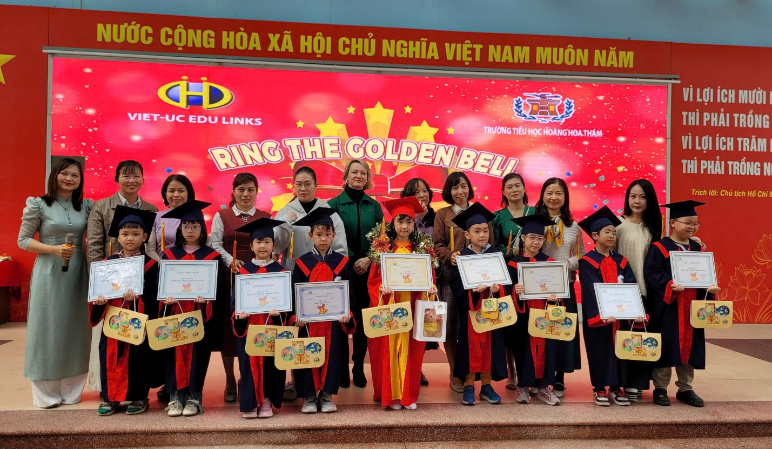
Chúc mừng học sinh Khối 2 trong Lễ trao thưởng “Rung chuông vàng Tiếng Anh”
Ngay từ những phút đầu, không khí sân trường đã trở nên rộn ràng với sự tham gia nhiệt tình của các “thí sinh nhí”. Các em chăm chú lắng nghe câu hỏi, tự tin giơ bảng trả lời và không giấu được niềm vui khi trả lời đúng. Những tràng pháo tay cổ vũ, những nụ cười rạng rỡ đã tạo nên một sân chơi đầy hứng khởi, giúp học sinh thêm yêu thích việc học Tiếng Anh.
Sân chơi Tiếng Anh được tổ chức với hình thức sinh động, phù hợp với lứa tuổi học sinh Tiểu học. Thông qua các câu hỏi đơn giản, gần gũi xoay quanh từ vựng, phép tính, số liền trước – số liền sau, con vật, nhân vật hoạt hình nổi tiếng…, các em học sinh được vừa học vừa chơi, phát huy khả năng ghi nhớ, phản xạ và mạnh dạn thể hiện bản thân bằng Tiếng Anh.
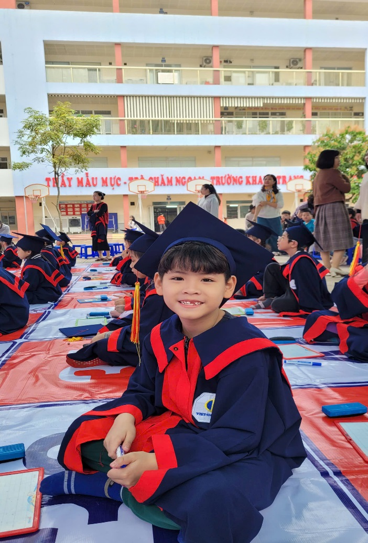 | 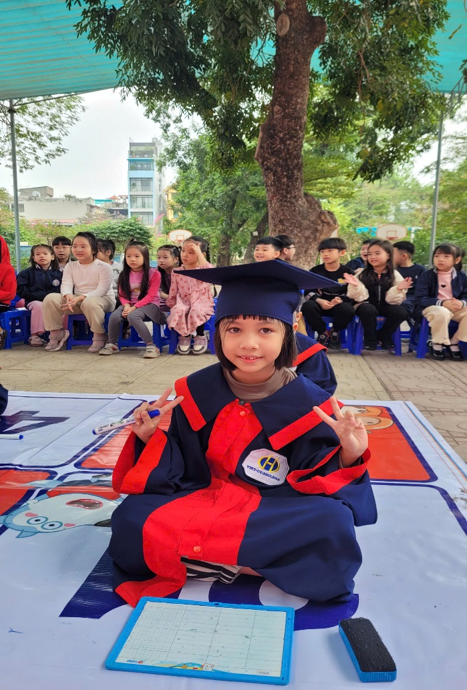
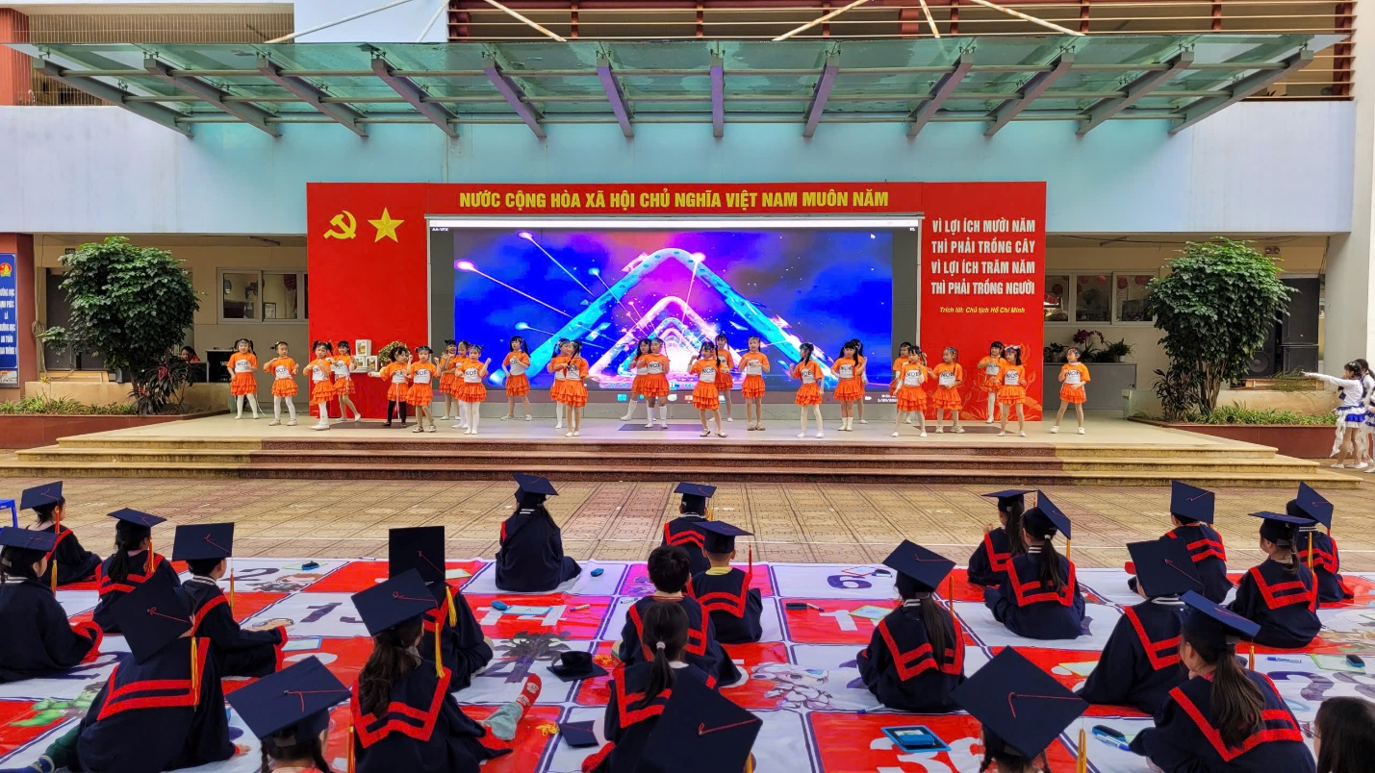Không khí sân trường rộn ràng với sự tham gia nhiệt tình của các “thí sinh nhí”.
Ban Tổ chức đã trao giải Nhất, giải Nhì và giải Ba cho những học sinh có thành tích xuất sắc nhất. Các em đạt giải không chỉ thể hiện sự nhanh nhẹn, tự tin mà còn cho thấy khả năng tiếp thu Tiếng Anh rất tốt ngay từ những năm đầu cấp Tiểu học. Những phần quà ý nghĩa cùng giấy khen là sự ghi nhận, động viên kịp thời, góp phần khích lệ tinh thần học tập của các em.
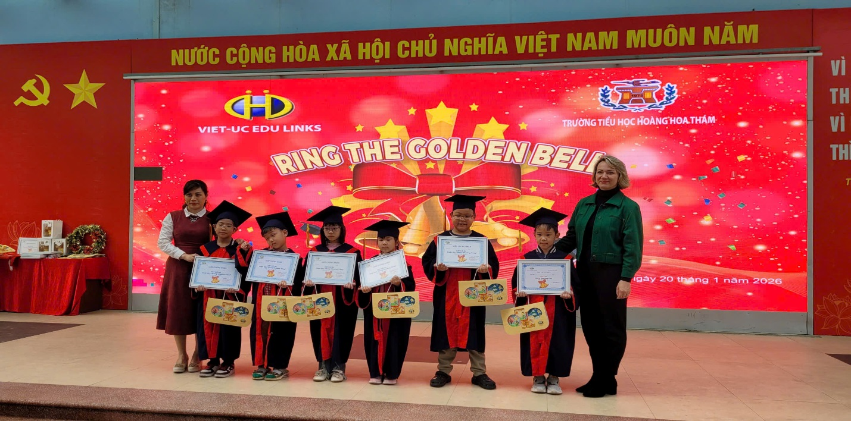Các bạn học sinh đạt giải Ba cuộc thi “Rung chuông vàng Tiếng Anh” – Khối 2
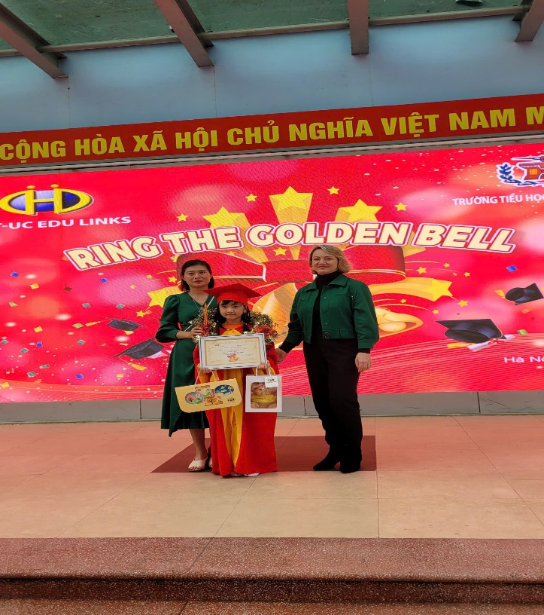 | 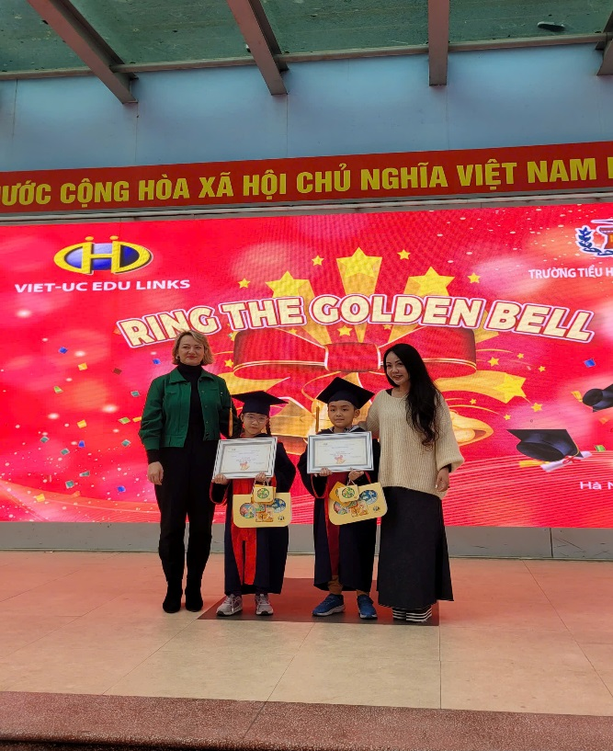
Các bạn học sinh đạt giải Nhất - Nhì cuộc thi “Rung chuông vàng Tiếng Anh”
Thông qua sân chơi “Rung chuông vàng Tiếng Anh”, nhà trường không chỉ tạo cơ hội để học sinh củng cố kiến thức đã học mà còn góp phần rèn luyện sự tự tin, tinh thần thi đua lành mạnh và kỹ năng tham gia các hoạt động tập thể. Đây cũng là dịp để giáo viên đánh giá mức độ tiếp thu của học sinh, từ đó có những điều chỉnh phù hợp trong quá trình giảng dạy.
Sân chơi đã khép lại với nhiều cảm xúc vui tươi, hào hứng để lại ấn tượng tốt đẹp trong lòng học sinh và thầy cô giáo. Qua sân chơi này, nhà trường tin tưởng các em học sinh Khối 2 sẽ tiếp tục giữ vững tinh thần hiếu học, không ngừng rèn luyện nâng cao ngôn ngữ thứ hai trong nhà trường.
----------------------------------------------------------
Ban truyền thông trường Tiểu học Hoàng Hoa Thám

TRƯỜNG TIỂU HỌC HOÀNG HOA THÁM
Địa chỉ: Số 2 Phố Vĩnh Phúc, Ngọc Hà, Hà Nội
Website : c1hoanghoatham.ngocha.edu.vn
Facebook : https://www.facebook.com/thhoanghoatham

